PROGRAMACIÓN
CFGS DAW



UNIDAD 2.
Diagramas de flujo
solución de los ejercicios

Autores: Carlos Cacho y Raquel Torres
Revisado por:
Lionel Tarazon - lionel.tarazon@ceedcv.es
Fco. Javier Valero – franciscojavier.valero@ceedcv.es

2019/2020

Licencia


CC BY-NC-SA 3.0 ES Reconocimiento – No Comercial – Compartir Igual (by-nc-sa) No se permite un uso comercial de la obra original ni de las posibles obras derivadas, la distribución de las cuales se debe hacer con una licencia igual a la que regula la obra original. Esta es una obra derivada de la obra original de Carlos Cacho y Raquel Torres.

UD02. Diagramas de flujo

Ejercicios
- Dibuja un ordinograma que dé los “buenos días” .
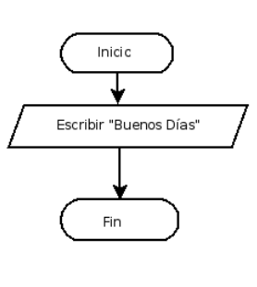
- Dibuja un ordinograma que calcule y muestre el área de un cuadrado de lado igual a 5.
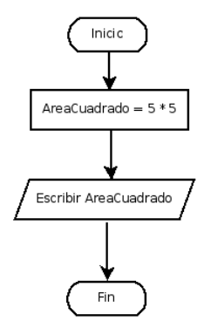
- Dibuja un ordinograma que calcule el área de un cuadrado cuyo lado se introduce por teclado.
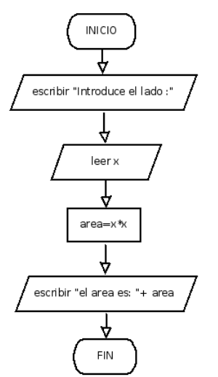

- Dibuja un ordinograma que lea dos números, calcule y muestre el valor de sus suma, resta, producto y división.
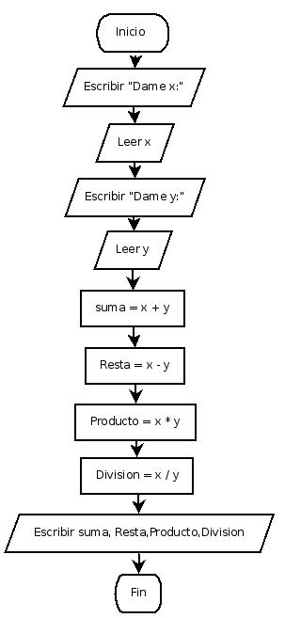
- Dibuja un ordinograma que toma como dato de entrada un número que corresponde a la longitud de un radio y nos escribe la longitud de la circunferencia, el área del círculo y el volumen de la esfera que corresponden con dicho radio.
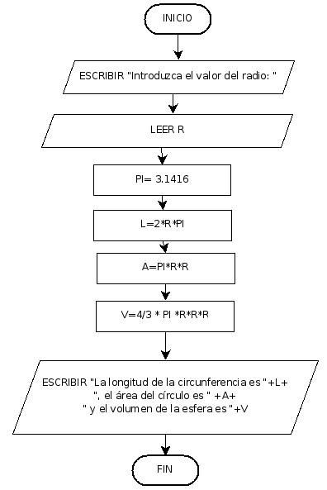

- Dibuja un ordinograma que dado el precio de un artículo y el precio de venta real nos muestre el porcentaje de descuento realizado.
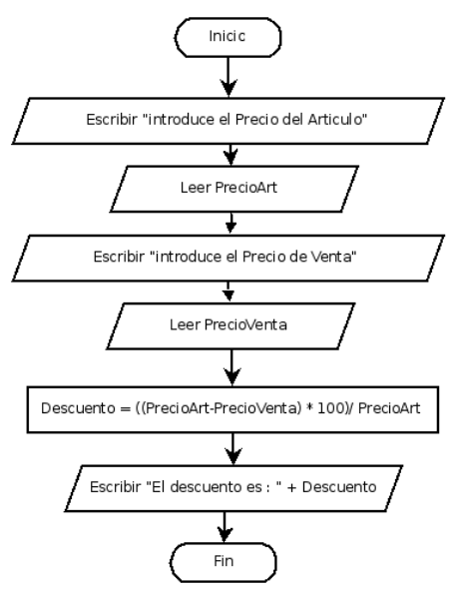
- Dibuja un ordinograma que lea un valor correspondiente a una distancia en millas marinas y escriba la distancia en metros. Sabiendo que una milla marina equivale a 1.852 metros.
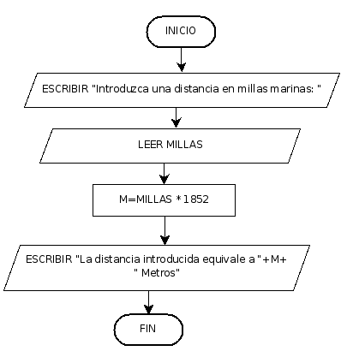

- Dibuja un ordinograma de un programa que pide la edad por teclado y nos muestra el mensaje de “Eres mayor de edad” solo si lo somos.
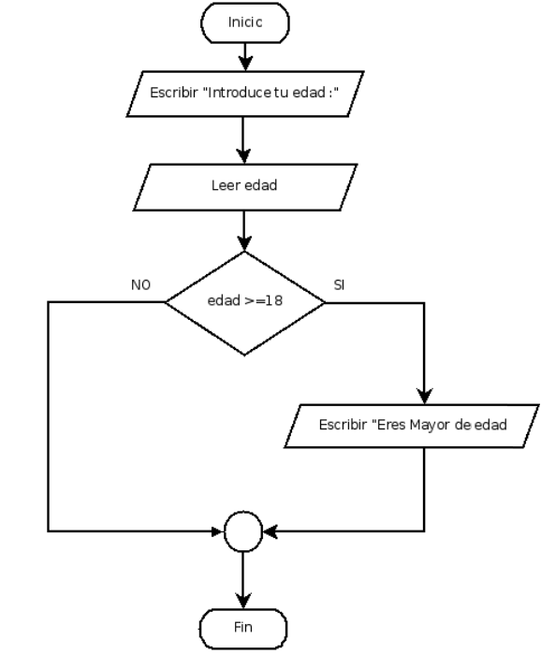

- Dibuja un ordinograma de un programa que pide la edad por teclado y nos muestra el mensaje de “eres mayor de edad” o el mensaje de “eres menor de edad”.
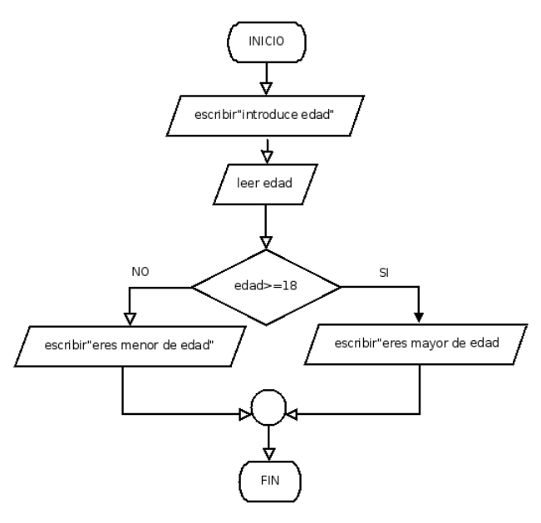
- Dibuja un ordinograma que lee dos números, calcula y muestra el valor de su suma, resta, producto y división. (Ten en cuenta la división por cero ).
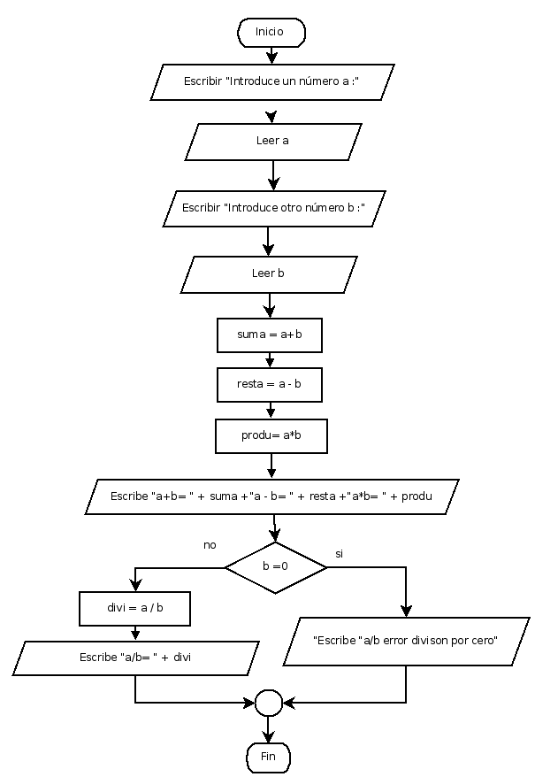

- Dibuja el ordinograma de un programa que lee 2 números y muestra el mayor.
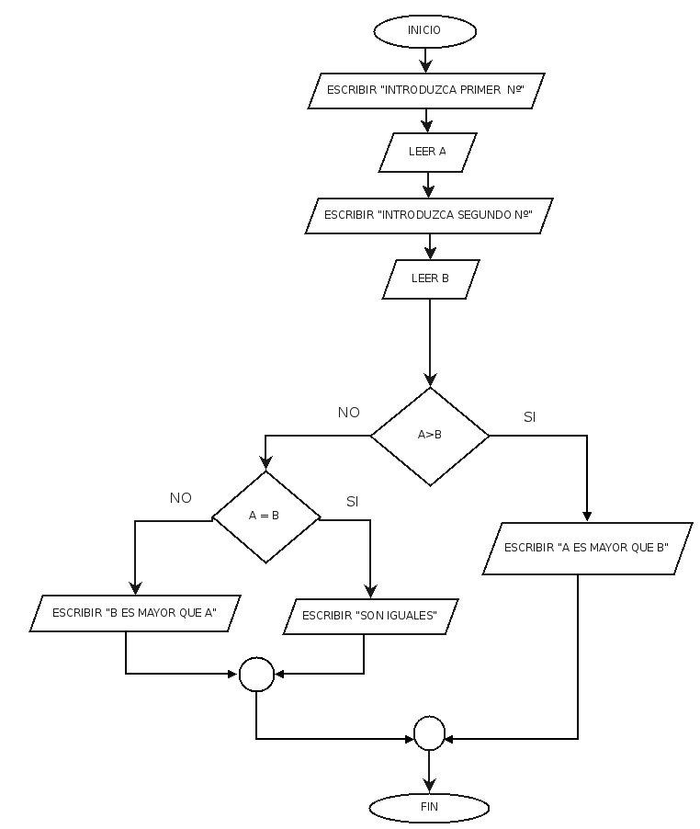

- Dibuja el ordinograma de un programa que lee un número y me dice si es positivo o negativo, consideraremos el cero como positivo.
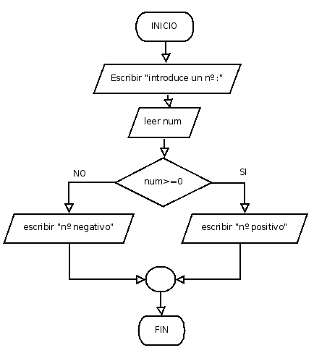
- Dibuja un ordinograma de un programa que lee dos números y los visualiza en orden ascendente.
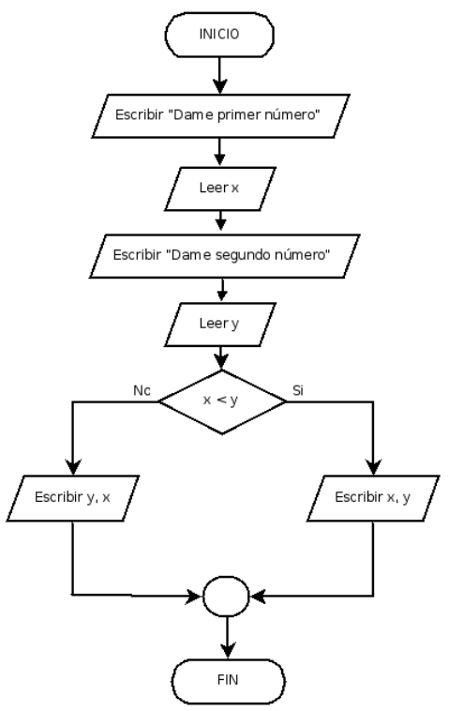
- Dibuja un ordinograma que lee dos números y nos dice cuál es el mayor o si son iguales.
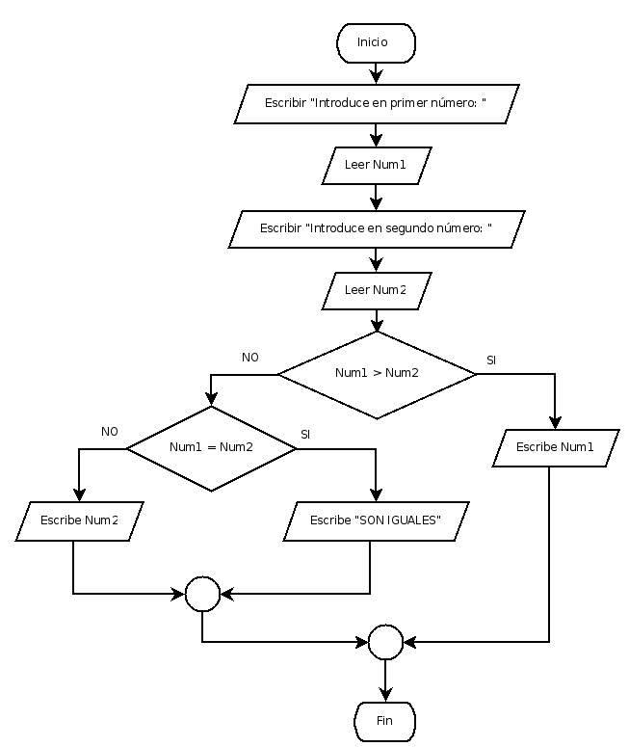

- Dibuja un ordinograma que lea tres números distintos y nos diga cuál es el mayor.
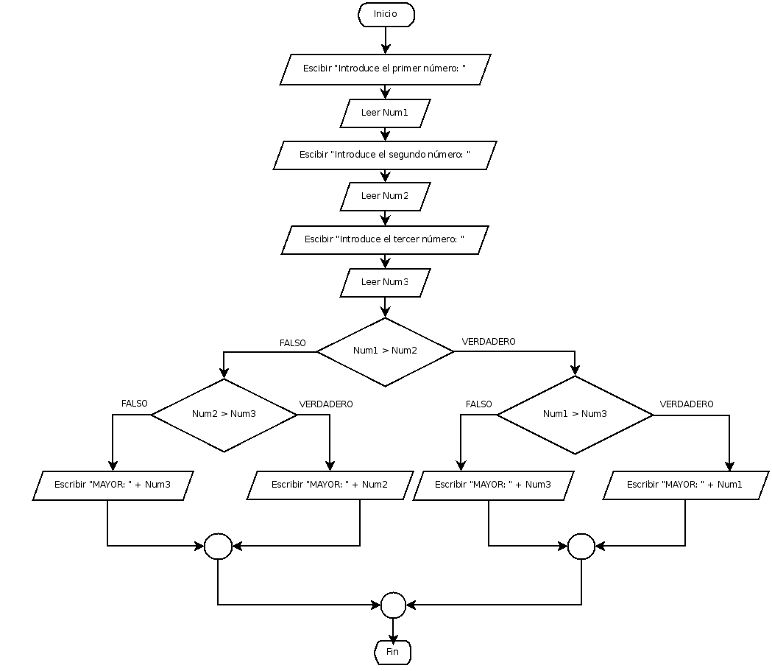

- Dibuja un ordinograma que lea una calificación numérica entre 0 y 10 y la transforma en calificación alfabética, escribiendo el resultado.
- de 0 a <3 Muy Deficiente.
- de 3 a <5 Insuficiente.
- de 5 a <6 Bien.
- de 6 a <9 Notable
- de 9 a 10 Sobresaliente

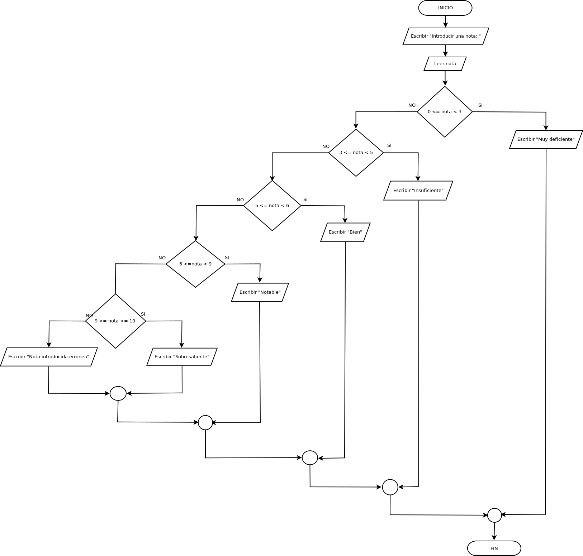

- Dibuja un ordinograma que recibe como datos de entrada una hora expresada en horas, minutos y segundos que nos calcula y escribe la hora, minutos y segundos que serán, transcurrido un segundo.

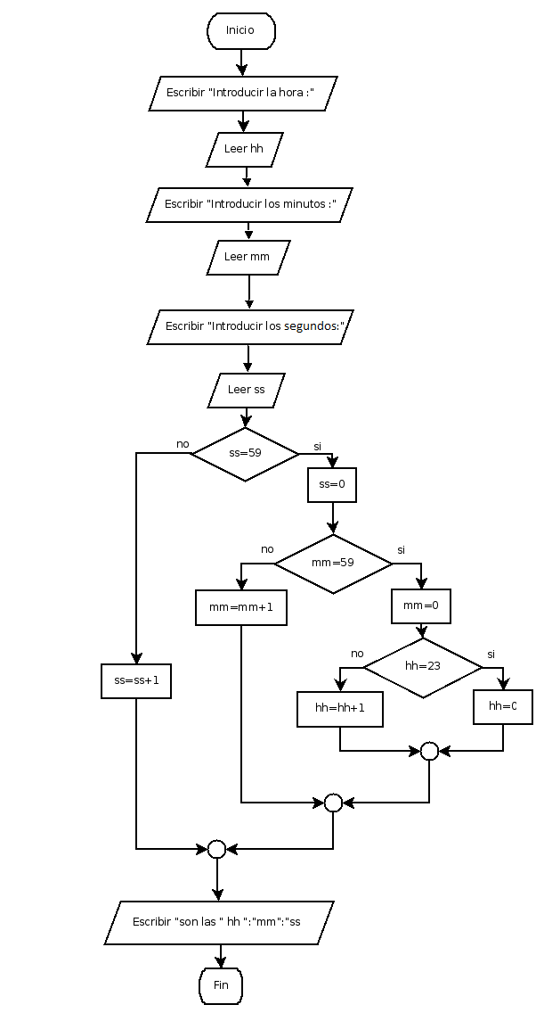

- Dibuja un ordinograma que calcula el salario neto semanal de un trabajador en función del número de horas trabajadas y la tasa de impuestos de acuerdo a las siguientes hipótesis:
- Las primeras 35 horas se pagan a tarifa normal.
- Las horas que pasen de 35 se pagan a 1,5 veces la tarifa normal.
- Las tasas de impuestos son:
- Los primeros 500 euros son libres de impuestos.
- Los siguientes 400 tienen un 25% de impuestos.
- Los restantes un 45% de impuestos.
Escribir nombre, salario bruto, tasas y salario neto.
